ANTEPROJETO DE LEI Nº DE 2024

INSTITUI O “PROGRAMA 45+” DE INCENTIVO À GERAÇÃO DE EMPREGOS PARA MULHERES DE 45 A 59 ANOS DE IDADE, CONFORME ESPECIFICA.

Art. 1º Fica instituído o Programa de Incentivo à Geração de Empregos para Mulheres de 45 a 59 anos de idade, doravante denominado “Programa 45+”, no âmbito do município de Sete Lagoas.

Art. 2º O Programa 45+ tem como objetivo principal promover a inclusão e a reinserção da mulher, com idade entre 45 e 59 anos, no mercado de trabalho, visando à geração de empregos e à valorização da mão de obra feminina nessa faixa etária.

Art. 3º Para fins deste Programa, considera-se como beneficiária toda mulher com idade entre 45 e 59 anos que esteja em busca de emprego ou que esteja desempregada, desde que preencha os requisitos estabelecidos neste Projeto de Lei.

Art. 4º O Poder Executivo deverá promover ações específicas de capacitação profissional, orientação vocacional e intermediação de mão de obra, voltadas para as mulheres contempladas pelo Programa 45+, com vistas a aumentar suas chances de ingresso ou recolocação no mercado de trabalho.

Art. 5º As empresas que contratarem mulheres com idade entre 45 e 59 anos, no âmbito do Programa, poderão usufruir de incentivos fiscais e ou tributários, conforme regulamentação a ser estabelecida pelo Poder Executivo.

Art. 6º O Poder Executivo poderá regulamentar a presente Lei no que couber.

Art. 7º Esta Lei entra em vigor na data da sua publicação.

Sala das sessões, em 27 de maio de 2024.
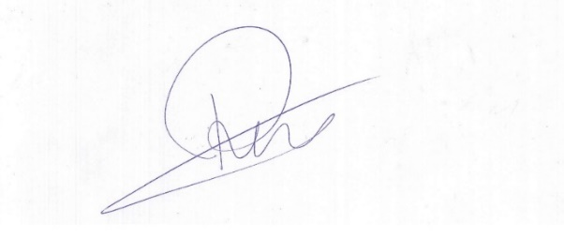

Roney Geraldo Gomes
Vereador

JUSTIFICATIVA

Em Sete Lagoas, como em muitas outras partes do país, mulheres entre 45 e 59 anos enfrentam desafios consideráveis no mercado de trabalho. Discriminação por idade e gênero, falta de atualização profissional e dificuldades em conciliar responsabilidades familiares com o trabalho remunerado são apenas alguns dos obstáculos que elas enfrentam. Reconhecer e abordar essas questões é fundamental para promover a igualdade de oportunidades e valorizar as habilidades e experiências das mulheres nessa faixa etária.

Portanto, o Anteprojeto de Lei em discussão busca estabelecer mecanismos para facilitar a entrada e a permanência delas no mercado de trabalho em Sete Lagoas. A proposta inclui medidas como capacitação, intermediação de mão de obra e incentivos fiscais para empresas, visando criar um ambiente mais inclusivo e favorável à participação das mulheres nessa faixa etária na força de trabalho local.

A aprovação deste projeto é essencial não apenas para essas mulheres, mas também para o desenvolvimento econômico e social de Sete Lagoas como um todo. Ao garantir que todas as parcelas da população tenham acesso igualitário às oportunidades de trabalho, estamos contribuindo para uma comunidade mais justa e próspera.

Sete Lagoas/MG, dia 27 de maio de 2024.
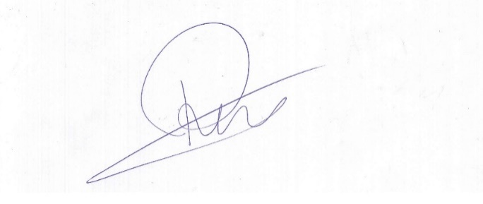

Roney Geraldo Gomes
Vereador

